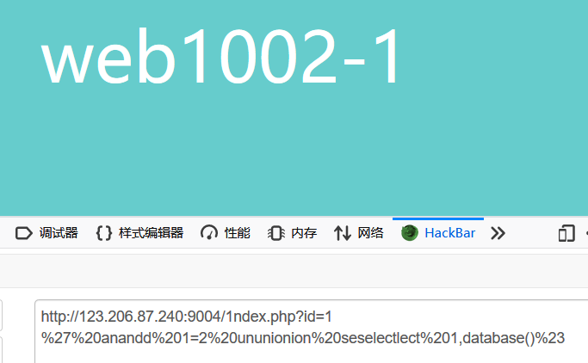

爆库

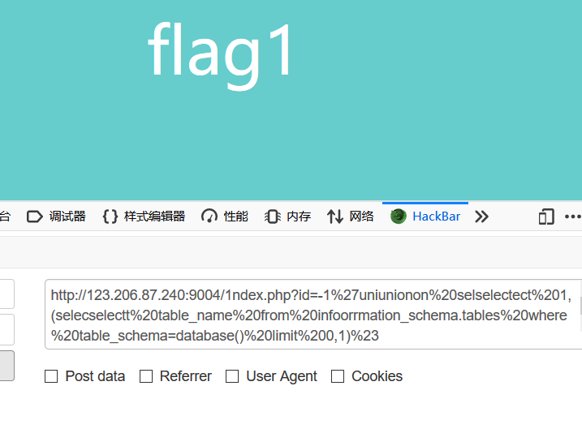

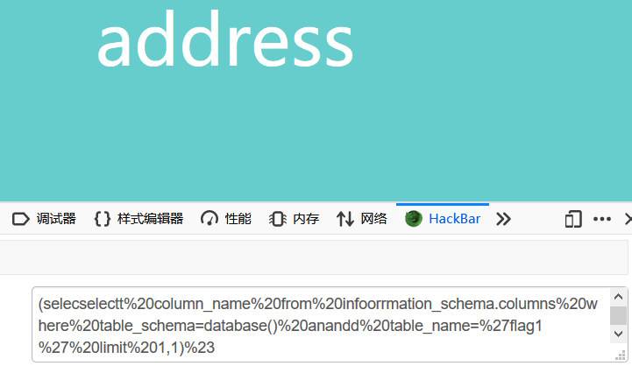

爆表

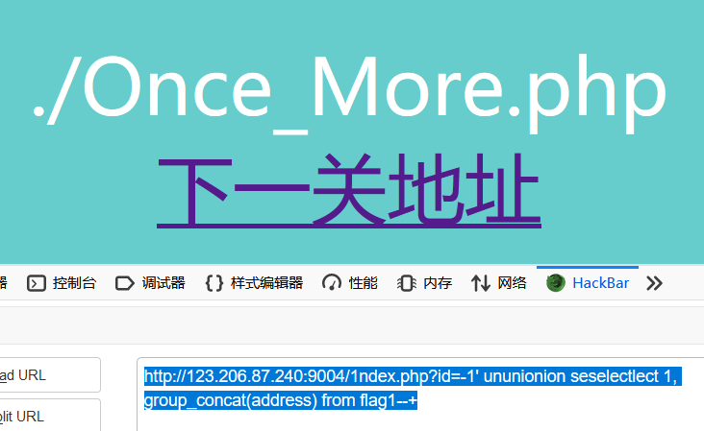

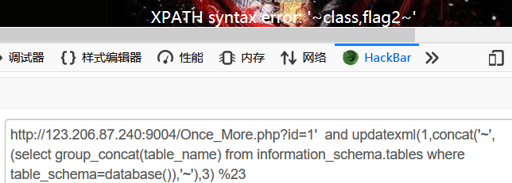

查数据表

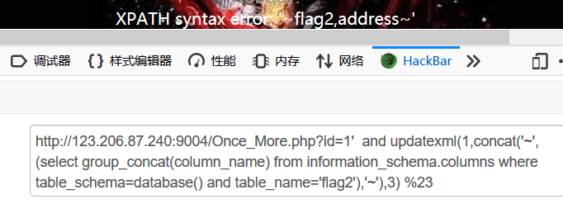

查字段

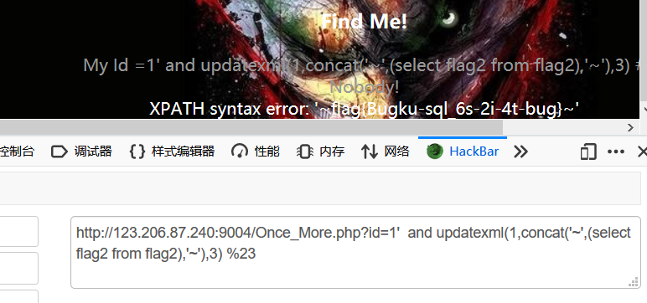

查数据得到最终结果flag

本题涉及知识点：

在二层挑战使用updataxml()函数

UPDATAEXML(XML_document, XPath_string,new_value)

第一个参数为string格式，XML文档对象名称，

第二个参数XPath_string

第三个参数string格式

作用 : 改变文档中符合条件节点的数值